l
1
'1"':::>-
Comisión del H. Ayuntamiento Constitucional San Juan de los Lagos, Jalisco, 2018-2021

En San Juan de los Lagos, Jalisco siendo las 13 horas con 24 minutos del día 25 de abril del año 2019 dos mil diecinueve, por lo que estando reunidos en el salón de cabildo, los que integran la Comisión, se procede a celebrar esta sesión ordinaria, y acto continuo el servidor público encargado dé Secretaria Técnica de este Ayuntamiento
procederá a tomar lista de·asi$tencia y en su ·caso hacer lacorrespondiente declaratoria de quorum legal: · · .· · · ·

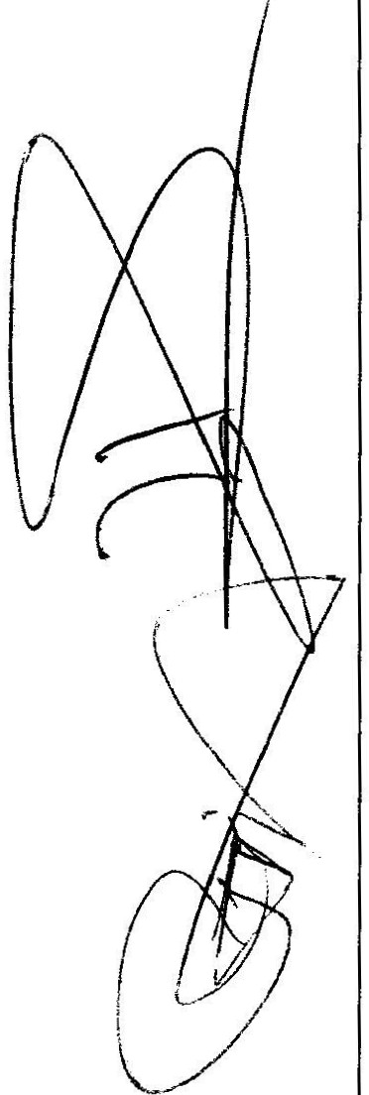. L

11.

111. IV.

V.

VI.
El P ;Ídente >MUnicj al :. o
represe nte1 . '-: que L.Será ·. e' '. .
Presidente el Consejo:. . .,., ..· · ;·;··:":rr·'"
LCI JESUS UBALD·p-;¡J.nEtllN -, . ''

BRISEÑO . ..·-< -- ·.:\;;;.:.-.C:;-,]:. :.. ": . .,,

El _ Te§.orero _ ni ipa_IJ i""LCP. AUSENTE F . .... ·. .·• " os :\;JesrJ$ <- ,<Ruiz
p . . ·..·. . ' O'i .. < . e
El íre tor de,·Comeréío. JUAN PRESENTE
ANTONÍ - " . NANDEZ
El ,:;Piré. ·.. d. ,>.Seguridad, PRESENTE P !lJJ.éa: LIC.JdtJGP ARMANDO
ijl:IN _ ARIAS ,
6k -R re;sidentt:t .de la . PRESENTE
·-·eofñ¡ i. Hacién.d.. ..te.-'
NIS ·if; . . AL. JANDRA
SC2N MPOS.
El - Regid . id pte de la ·· AUSENTE
C()misión ... . ,,;; C)OJ rqj(). MTRA.'
A(MA,,. MÍRARITA -·· NORIEGA

G!Jit:e.bi· . _- . · - · ·

VIl.
El.". gido"f . Presidef1tt) (fe _ la .PBESENTE

Com i n·\ él ;t 1:.L1ee.Qpi
..¡;:- ,- ·J>,

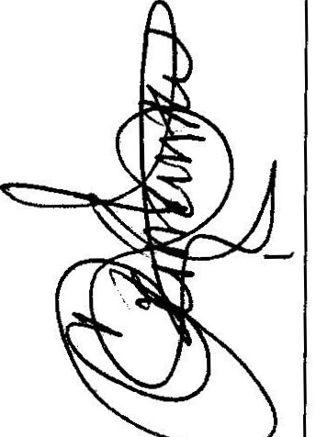VIII.
RegulaJIbión>;-(tí\i>.. '•t4i · ··: .· · "
CLAUOt *;: . JEA CARRANM·& NTOS. ....• ..-.·.._-.._·.· .
El regidor ... 1P:rt é e- _ de ' la AUSENTE
'
Comisión de DE!Í é.ib s.\,c..,... EDUARDO SAUC _ ,· GA' RGIA : PADILLA. . ...,. 2·. ,

IX. El Regidor Presidente de la PRESENTE Comisión de Estacionamientos.
LIC. GRISELDA SANCHEZ DELGADO.

X .

XI.
1

o
El Regidor Presidente de la PRESENTE Comisión de Reglamentos. LIC.
DENIS ALEJANDRA PLASCENCIA CAMPOS.
Representante del Sector PRESENTE Empresarial. MIGUEL ANGEL
MARQUEZ DE ALBA

¿J _
XII.
El Secretario General del PRESENTE
Ayuntamiento. LIC. VERULO

-1 XIII.
--::;::;-

MURO MURO
El Director de Protección Civil.
PUMQ. HILARlO XOCHIPA AUSENTE VALENCIA

- El Juez Municipal. LIC. JUANA AUSENTE YARELI MARQUEZ CRUZ
- Delegada . YAMILET MARQUEZ AUSENTE AVALOS
- Director de Padrón y Licencias PRESENTE FATIMA DEL ROSARIO
GUTIERREZ MARTINEZ

ORDE fDEL DIA
• ¿ :
1.- Lista de asi t n:cia y declaratoria ·dé·:quorq,.P ..: acu tdb e e pul'lt() del orden del día se encuentra debfch;li:penté.d' esahogado, todá:vez ué al iniéíod ·esta.sesión se tomó lista de asistencia y se hi ola declarátoria de quohr;n eg L · · ·

2.- Lectura acta ante:rio·iy .aprQ, PiÓ·:. é: · éÍ(díci· ac rdo: una vez sometido a consideración el orden del·día, ·previmerttfrcarado, s"apro'bado por 9cvotos a favor de
los INTEGRANri§ presentes·que corrésponde a una mayoría califi da se aprueba el
orden del día,' "etido. .. \ ·• • • •·•••.·····•·· >i ·.. ···•·· · ,, .,, •• >_4;.:..,
*

··'i-.

3.- Se presenta inforrri .
·,': ·!l ; ,.,. = --
Operativo de' vigilancia edad. · ·· ·
"\ ..... ,.· _,, -
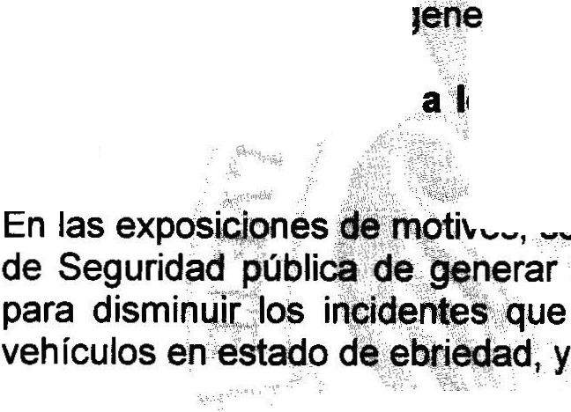rala la Direcciones en'relación a los sigul t!Jes temas.
' . "'- ·.- ''; ''. . '
. - ::. . . ·.: ----: -' .:·'. , . -.-.. _-: -_ ..... i:;_.'':T\: . ·._ - , ..:
( Qlros de contr()l especial para .evita ,el t.ngres ; e menores de
- >-
'\ .... . . · . . .· .. " !W 7\,

"'"' ..,.,,,.,;..Í'\i;t"'.'como antecedente la ing i · cp partei:tle la Dirección un o ratlvo para .la vigilanciac'de'·l ·-; p de ntrol especial se..dan en r laci n a Ja detencil) ¡:iJlnot '·'que manejan

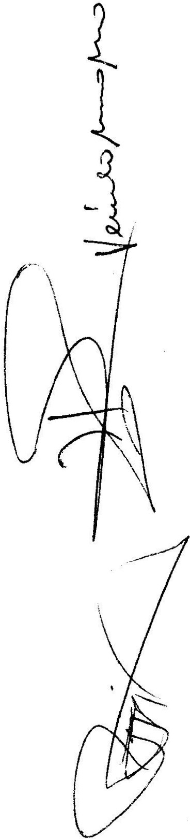, .•. . ...........• .que salende estO,s iros. · ·,:j:f¡ .v/ ;.::':,

. r sdiitua¡c..ii5."d ·.s'dee.e..sta. ib . :: r : n t 'reunión a 19s } Etabs de.·'9i'ros de control especial (ba ...di q()l asy 1117t 9derqs) con 7Uin de sociali ar las medid s que se estarán
llevando a cabo:;;:;\ : . . . . .. ..• .. . .. .. · ' .
2.-Por parte de' la.J rerí M ·.GiR )e$.,q rá· r sobr7)PS%1 toS> por ·mot(vode infracciones cometidas en es'te 'ttttlro '\ ··..· . "·.( ... •· •e >: t-' . · ·'·''!": ,. ;J) . ''
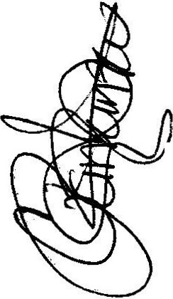3.-Se presentaran ·l :iáetas circunstanci : na la visita ded4'establecimientos, así como el disel'lo de 'séltQS.rde clausura, · personal d,e lá,I?irección de Padrón y Licencias. · r'l ,t·., . . /' . : . .. ,,,,.,, .
4.- Se info ara el procedi e1tó.. .w:·...·.a·.. J·q .... ....s··. e s..· e··· g·· . i_r.á pa.• r·.a. l? r..oP'lf..'i. iÓn de apercibimiento, multa
, /<T.,.,'"· ,, \ o cancelac1on del g1ro, por parte ;I :Sfpd1 Ml:(OICitoal. '.{' "'·'\: \ · .
5.- Se expondrá la forma de actuar :d Jc;¡s.:tm J1tos·d.E! ::Se9'uridad pública al momento de la visita por parte del Titular de la Dirección de·Seguridatii.Púhllca:·

4.- Asuntos Generales.
t

Operativo vigilancia a los giros de control especial en relación a evitar el ingreso de menores de edad y venta
l.

5.- Señores integrantes de la dicha Comisión, en virtud que ha sido agotado el orden del día, se declara concluida la presente sesión, a las 14 horas con 24 minutos del día de hoy, citando a sesión ordinaria de Comisión, por instrucciones del Presidente Municipal LIC. Jesús Ubaldo Medina Briseño, y se convoca a nueva reunión el día 13 de mayo del 019, a las 16:30 horas, en las instalaciones de la Casa de la Cultura Maria Izquierdo, f1rm n_do los que en ella intervinieron, quisieron y supieron hacerlo por y ante el presidente mumc1pal que actúa en unión del servidor público encargado de la secretaria de este ayuntamiento que autoriza y da fe, en cumplimiento a lo dispuesto en el Reglamento de la
l
Comisión.

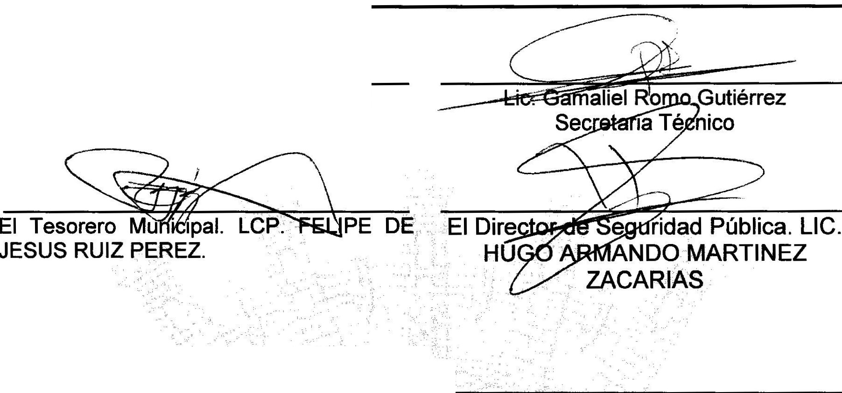RESTRINGIDOS.

LIC. Jesús Ubaldo Medina Briseño Presidente Municipal

;.._;.,..-,-....._,-·._;-....._..,-:·_·,'..-........ _..·:-;\- ;-- . ··-·· . . . . ·. . . . ..
En representacióndel Dií"ec;rt()fdév. ·-_ ,.;>... .:::r, =- J I;Rtjgidot:'P e$idénte de la Comisión

Comercio . C. JU N ANTONIOHER:NADEZ 'i..de Hacienda LIC. DEJS ALEJANDRA LOPEZ. - tx - PLASCENCIA MPOS.
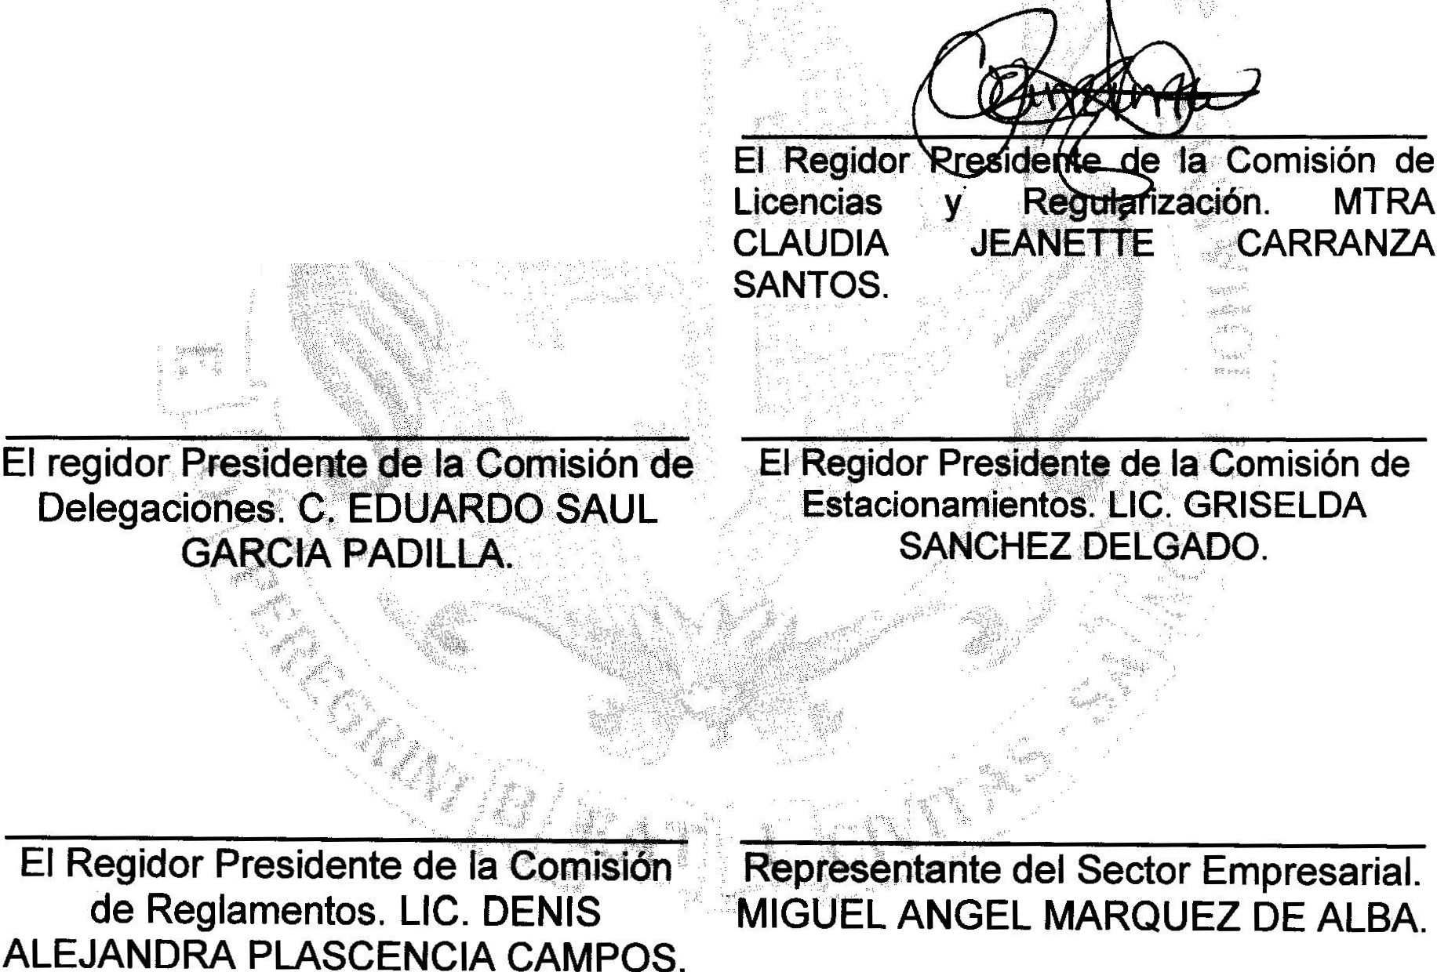• .· .?-. -· '1: · '<
r. ¡','_.' .•
. ··-;:'; !ii'
1;_-

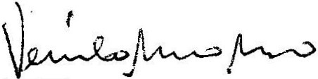El Secretario General del Ayuntamiento de San Juan de los Lagos. LIC. VERULO MURO MURO.

El Director de Protección Civil. PUMQ. HILARlO XOCHIPA VALENCIA.

RESTRINGIDOS.

El Juez Municipal. LIC. JUANA YARELI Delegada. YAMILET MARQUEZ MARQUEZ CRUZ AYALOS

